Exercice 7 – Couche 3 : Subnetting
Observations et exercices simples

- Observations

- On dispose d’un réseau de classe B avec un masque de sous-réseau de 255.255.240.0.
- Combien de bits ont été empruntés à la partie hôte pour la partie sous-réseau ?
4 bits

- Combien de sous-réseaux utilisables avons-nous à notre disposition dans ce contexte ?
14 sous-réseaux (2⁴ - 2)

- Considérons le réseau 192.168.33.0. Nous utilisons le masque de sous-réseau /28. Quelles sont, parmi les suivantes, les adresses IP utilisables pouvant être attribuées à des hôtes ?

Adresse IP | Utilisable ? | Si non, pourquoi ?
192.168.33.3 | Non | L’adresse se trouve dans le premier sous-réseau
192.168.33.15 | Non | L’adresse se trouve dans le premier sous-réseau
192.168.33.16 | Non | L’adresse IP est une adresse de sous-réseau
192.168.33.17 | Oui
192.168.33.63 | Non | L’adresse IP est une adresse de broadcast
192.168.33.65 | Oui

- Considérons une station d’un réseau ayant pour adresse IP 134.157.130.45.
- Quelle est la classe d’adresse utilisée ?
Classe B publique

- Le masque de sous-réseau étant 255.255.255.128, combien de sous-réseaux peuvent être utilisés ?
9 bits empruntés, donc : 2⁹ – 2 = 510

- Quelle est l’adresse de sous-réseau pour cette station ?
134.157.130.0
- Exercices simples

- Un ordinateur a pour adresse IP 136.14.2.174/28. Est-ce que cette IP est valide et quelle est l’adresse du sous-réseau de cette station ?
Valide, 136.14.2.160

- Un ordinateur a pour adresse IP 10.1.35.14/17. Est-ce que cette IP est valide et quelle est l’adresse de broadcast de cette station ?
Valide, 10.1.127.255

- Une interface de routeur a pour IP 192.168.17.3/30. Est-ce que cette IP est valide et quelle est l’adresse du sous-réseau pour cette interface de routeur ?
Non valide, 192.168.17.0
Exercice 8 – Couche 3 : Subnetting
Etudes de cas

- Cas n°1

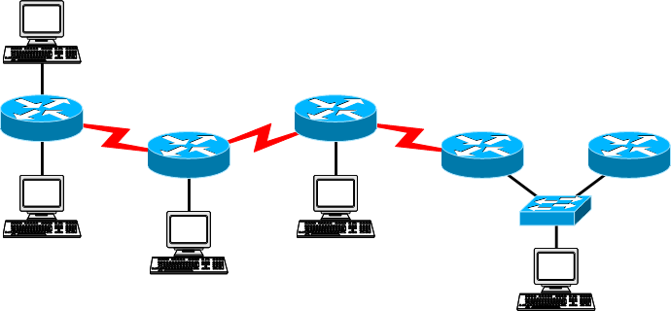
Topologie réseau n°1

- Combien de sous-réseaux doit-on créer au minimum ?
8

- Combien de bits doit-on emprunter à la partie hôte et combien de sous-réseaux seront ainsi créés ?
Emprunter 4 bits, ce qui crée 16 sous-réseaux dont 14 utilisable.

- Quel est le masque de sous-réseau ainsi créé ?
255.255.255.240

- Nous allons utiliser la classe d’adresse 192.168.1.0/24.
- Complétez enfin le tableau d’attribution des plages d’adresses :

Sous-réseau | IP de sous-réseau  IP de broadcast | Plage d’adresses utilisables
LAN n°1 | 192.168.1.16  192.168.1.31 | De 192.168.1.17  à 192.168.1.30
LAN n°2 | 192.168.1.32  192.168.1.47 | De 192.168.1.33  à 192.168.1.46
LAN n°3 | 192.168.1.48  192.168.1.63 | De 192.168.1.49  à 192.168.1.62
LAN n°4 | 192.168.1.64  192.168.1.79 | De 192.168.1.65  à 192.168.1.78
LAN n°5 | 192.168.1.80  192.168.1.95 | De 192.168.1.81  à 192.168.1.94
WAN n°1 | 192.168.1.96  192.168.1.111 | De 192.168.1.97  à 192.168.1.110
WAN n°2 | 192.168.1.112  192.168.1.127 | De 192.168.1.113  à 192.168.1.126
WAN n°3 | 192.168.1.128  192.168.1.143 | De 192.168.1.129  à 192.168.1.142

- Cas n°2

- Une entreprise dispose d’un réseau Ethernet avec 60 hôtes, supportant le protocole TCP/IP.
- Les informations dont nous disposons sur ce réseau sont :
  - Classe d’adresse utilisée : 193.250.17.0
  - 3 départements : Administratif, commercial et production
  - Ces départements sont reliés à l’aide de routeurs (2 liaisons WAN)
- Les contraintes pour ce réseau sont les suivantes :
  - Chaque département doit avoir son propre sous-réseau.
  - Certaines stations du département de production utilisées sur les chaînes de montage ont déjà une plage d’adresses IP à ne pas modifier (attribuée statiquement). Celle-ci va de 193.250.17.110 à 193.250.17.117.
  - Le département administratif contient 25 hôtes, le département commercial 15 et le département production 20.
- Proposez un masque de sous-réseau en justifiant votre choix :
Minimum de sous-réseaux = 5
Minimum d’IP utilisables par sous-réseau = 26
Masque de sous-réseau = 255.255.255.224

- Calculer le nombre total d’hôtes que peut contenir chaque sous-réseau :
30 hôtes

- Complétez le tableau d’attribution des sous-réseaux :

Sous-réseau | IP de sous-réseau  IP de broadcast | Plage d’adresses utilisables | Quelles adresses doivent être configurées sur le DHCP
Administratif | 193.250.17.32  193.250.17.63 | De 193.250.17.33  à 193.250.17.62 | Toutes
Commercial | 193.250.17.64  193.250.17.95 | De 193.250.17.65  à 193.250.17.94 | Toutes
Production | 193.250.17.96  193.250.17.127 | De 193.250.17.97  à 193.250.17.126 | Toutes sauf de 193.250.17.110 à 193.250.17.117
Liaison WAN n°1 | 193.250.17.128  193.250.17.159 | De 193.250.17.129  à 193.250.17.158 | Aucune
Liaison WAN n°2 | 193.250.17.160  193.250.17.191 | De 193.250.17.161  à 193.250.17.190 | Aucune

- Complétez le schéma suivant :

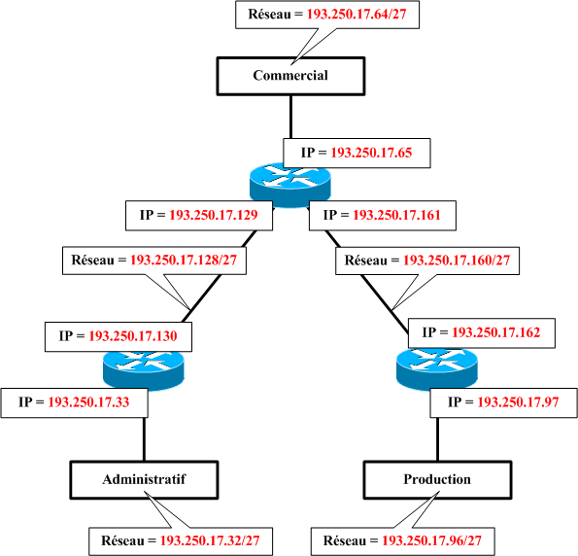

- Cas n°3

- Une entreprise dispose d’un parc informatique de 600 machines réparties équitablement dans 6 services.
- Nous voulons construire l’architecture réseau sur une seule classe d’adresses IP. De plus chaque service doit accéder à des ressources spécifiques dont les autres services ne devront pas disposer.
- Quelle classe d’adresses allez-vous employer ?
Classe B

- Expliquez, notamment par le calcul, quel masque de sous-réseau vous allez utiliser pour répondre aux contraintes de l’énoncé :
255.255.224.0

- Quels sont les 6 sous-réseaux que vous allez utiliser pour le réseau de cette entreprise ?

Sous-réseau n°1 | 130.65.32.0/19
Sous-réseau n° | 130.65.64.0/19
Sous-réseau n° | 130.65.96.0/19
Sous-réseau n° | 130.65.128.0/19
Sous-réseau n° | 130.65.160.0/19
Sous-réseau n° | 130.65.192.0/19

Exercice 12 – Couche 3 : Routage Classless
CIDR

- Quelle est la meilleure agrégation pour les adresses réseaux 10.2.65.0/24 10.2.66.0/24 10.2.67.0/24 ?
10.2.64.0/22

- Votre compagnie dispose de 4 adresses réseaux de classe C :
200.39.32.0
200.39.33.0
200.39.34.0
200.39.35.0
Ces adresses réseaux peuvent-elles être agrégées en une seule adresse ? Si oui laquelle ?

Oui
200.39.32.0/22

- On souhaite agréger 16 classes A pour une multinationale. Proposez un agrégat de classes publiques de votre choix.

/4

- On souhaite agréger les classes suivantes : 200.100.127.0/24, 200.100.128.0/24, 200.100.129.0/24 et 200.100.130.0/24. Est-ce possible ? Si oui, quel est l'agrégat obtenu ? L'agrégat obtenu correspond-t-il précisément au besoin, ou avons-nous agréger plus ? Dans ce cas, proposez un meilleur agrégat.

200.100.127.0/24
200.100.128.0/24
200.100.129.0/24
200.100.130.0/24.

Oui : 200.100.0.0/16
L’agrégat obtenu agrége beaucoup trop de route.

Meilleur agrégat :
200.100.127.0/24
200.100.128.0/22

- Nous disposons d’une adresse réseau de classe B 160.123.0.0 à laquelle nous attribuons le masque 255.255.255.0. Les sous réseaux 160.123.8.0, à 160.123.15.0 doivent être agrégés. Donnez l’adresse et le masque qui permettent cette agrégation.

160.123.8.0/21

- Donnez les adresses réseaux classfull agrégées par l’adresse réseau suivante 212.27.32.0 /21.

212.27.32.0
212.27.33.0
212.27.34.0
212.27.35.0
212.27.36.0
212.27.37.0
212.27.38.0
212.27.39.0

- 192.168.10.0 /24
192.168.11.0 /24
192.168.12.0 /24
192.168.13.0 /24
192.168.14.0 /24
192.168.15.0 /24
192.168.16.0 /24
192.168.17.0 /24
Peut-on agréger ces adresses par 192.168.10.0 /21 ? Expliquez votre réponse et donnez une autre possibilité pour agréger 8 adresses réseaux si cette proposition est incorrecte.

NON si on utilise un masque CIDR en /21 nous ne pourrons agréger que les route de 192.168.0.0. À 192.168.7.0

Réponse correcte : 192.168.0.0/21 agrégation de 8 sous réseaux.

- XYZ a besoin de 1000 IPs publiques. Choisissez la classe d’adresse qui permettra le moins de gaspillage ? Combien d’adresse de cette classe faut-il pour répondre au besoin ? Donner les adresses choisies ainsi que l’agrégat.
Répétez le même exercice avec 157234 IPs publiques.

1000 IPs publiques :
Afin d’éviter le gaspillage, le choix le plus judicieux semble être l’utilisation d’une classe C (2^8 = 256 – 2 hôtes utilisables par réseaux).

Nous utiliserons donc 4 plages de classe C (1000 / 254 = 3.94).

Adresses + agrégat.
200.50.10.0/22
200.50.11.1/22
200.50.11.2/22
200.50.10.3/22

157234 IPs publiques :
Utilisation d’adresse réseau de classe B (2^16 = 65536 – 2 hôtes utilisables).
157234 / 65534 = 3 plages de classe B.

Adresse + agrégat.
130.0.0.0/14
130.1.0.0/14
130.2.0.0/14

Exercice 13 – Couche 3 : Routage Classless
VLSM asymétrique

- Topologie n°1

- L’entreprise XYZ souhaite mettre en place le réseau suivant :

- Vous devez mettre en place un plan d’adressage qui utilise VLSM pour allouer les adresses aux LAN et WAN que comporte le réseau de l’entreprise XYZ. Vous veillerez à minimiser tout gaspillage en optimisant l’utilisation de votre espace d’adresse. Vous travaillerez sur une adresse réseau de classe C et emploierez la règle du 2n.

Espace d’adresse | Nombre d’adresse IP | Adresse réseau et préfixe | Masque de sous-réseau
Adresse réseau  de Classe C | 1022 utilisables | 192.168.28.0/22 | 255.255.252.0
LAN1 | 250 | 192.168.28.0/24 | 255.255.255.0
LAN2 | 120 | 192.168.29.0/25 | 255.255.255.128
LAN3 | 120 | 192.168.29.128/25 | 255.255.255.128
WAN1 | 2 | 192.168.30.0/30 | 255.255.255.252
WAN2 | 2 | 192.168.30.4/30 | 255.255.255.252
- Topologie n°2

Vous avez été désigné pour concevoir le plan d’adressage du réseau représenté par le schéma ci-dessus. Votre Fournisseur d’Accès Internet vous a attribué une portion d’une adresse réseaux de classe B représentant 4096 adresses. La commande ip subnet-zero est activée sur les routeurs.

- Votre objectif sera de proposer un plan d’adressage VLSM qui permettra de minimiser la perte d’adresses.

Espace d’adressage | Nombre d’adresses IP | Adresse réseau avec le préfixe associé | Masque de sous réseaux
Adresse réseau  de classe B | 4096 (4094 utilisables) | 172.30.160.0/20 | 255.255.240.0
LAN1 | 2000 | 172.30.160.0/21 | 255.255.248.0
LAN2 | 1020 | 172.30.168.0/22 | 255.255.252.0
LAN3 | 500 | 172.30.172.0/23 | 255.255.254.0
LAN4 | 100 | 172.30.174.0/25 | 255.255.255.128
WAN1 | 2 | 172.30.174.128/30 | 255.255.255.252
WAN2 | 2 | 172.30.174.132/30 | 255.255.255.252
WAN3 | 2 | 172.30.174.136/30 | 255.255.255.252
WAN4 | 2 | 172.30.174.140/30 | 255.255.255.252
- Topologie n°3

Soit le réseau de l’entreprise GHI décomposé comme suit :
  - Présence sur 2 pays : l’Allemagne et le Japon
  - Allemagne :
  - Berlin : 5 étages de 50 utilisateurs par étage
  - Stuttgart : 3 étages de 100 utilisateurs par étage
  - Cologne : 1 étage de 100 utilisateurs par étage
  - Japon
  - Tokyo : 3 étages de 50 utilisateurs par étage
  - Okinawa : 2 étages de 70 utilisateurs par étage

- Déterminez le type de classe le plus adapté, donnez les adresses réseaux et masques associés attribués à chaque étage.
- Proposez un plan d’adressage hiérarchique en utilisant la règle 2^{n}.

193.172.0.0/21 Allemagne
193.172.0.0/23 Berlin :
1er étage 193.172.0.0/26
2eme étage 193.172.0.64/26
3eme étage 193.172.0.128/26
4eme étage 193.172.0.192 /26
5eme étage 193.172.1.0 /26
193.172.2.0/23 Stuttgart :
1er étage 193.172.2.0/25
2eme étage 193.172.2.128/25
3eme étage 193.172.3.0/25

193.172.4.0/24 Cologne :
1er étage 193.172.4.0/25
(Il va rester 3 plages en Backup pour mettre en place éventuellement d’autre site)

193.172.8.0/23 Japon
193.172.8.0/24 Tokyo
1er étage 193.172.8.0/26
2eme étage 193.172.8.64/26
3eme étage 193.172.8.128/26

193.172.9.0/24 Okinawa :
1er étage 193.172.9.0/25
2eme étage 193.172.9.128/25

